어드민(관리자 콘솔) 따라가기 매뉴얼
플랫폼 운영팀용
초안 2 — 표를 위에서 아래로 따라 하면 끝납니다. 막히면 같은 장 아래 "이런 문구가 보이면" 표를 보세요.
먼저 이것만 알면 됩니다
매일 하는 일은 하나입니다: [공급사 승인]에서 승인 대기 건을 처리하는 것. 나머지 메뉴는 필요할 때만 엽니다.
시스템이 막아 주는 것은 막힌 이유를 화면에 적어 줍니다. 그 문구대로만 하면 됩니다.

메뉴 | 언제 여나
공급사 승인 | 새 공급사가 가입했을 때(승인 대기), 정지·거절·구독 상태를 바꿀 때 — 가장 자주 씀
입점 리드 | 식당이 "입점하고 싶다"고 남긴 신청이 들어왔을 때
상품 카테고리 | 공급사들이 쓰는 축종·부위 목록을 늘리거나 줄일 때
청구·수납 | 월 구독료 입금을 확인할 때
구독 추이 | 가입자·구독료 흐름을 보고 싶을 때
할인 이벤트 | 구독료 할인을 열 때
관리자 관리 | 운영팀 직원을 관리자로 올리거나 뺄 때
자동 작업 상태 | 주 1회 "빨간색 없나" 확인할 때

1. 접속하기
단계 | 이 화면에서 할 일 | 그다음 보이는 것
1 | 서비스 주소 뒤에 /staff-login 을 직접 입력해 엽니다. (이 주소는 어디에도 링크가 없습니다) | "내부 스태프 로그인" 화면
2 | [카카오로 로그인]을 누르고 카카오 로그인을 마칩니다. | 관리자 권한이 이미 있으면 바로 관리자 콘솔. 없으면 "요청이 접수되었습니다" 화면
3 | (처음 로그인한 직원) 대기 화면에서는 할 일이 없습니다. 이미 권한이 있는 관리자에게 "관리자로 올려 주세요"라고 알립니다. | 올라간 뒤 다음 로그인부터 관리자 콘솔로 바로 이동

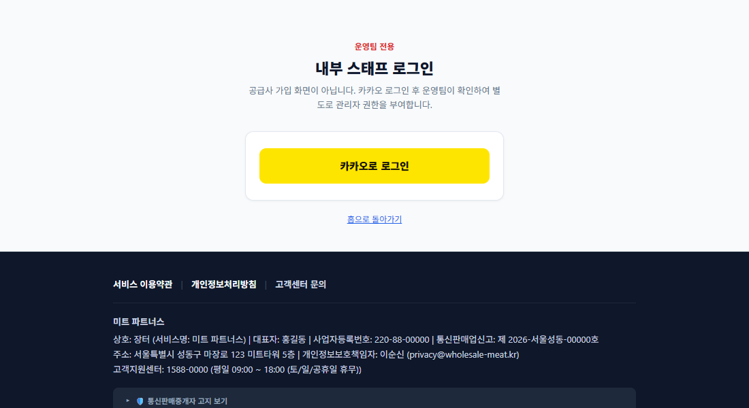
그림 1 — 1단계 화면(운영팀 전용)
화면에 이런 문구가 보이면 | 이렇게 하세요
요청이 접수되었습니다 — 운영팀이 확인 후 관리자 권한을 부여하면 다음 로그인부터 관리자 화면으로 바로 이동합니다. | 정상입니다. 아직 관리자가 아닙니다. 기존 관리자가 9장에서 승격해 주면, 다시 로그인했을 때 콘솔이 열립니다.
카카오 로그인이 취소되었습니다 / 카카오 로그인 처리에 실패했습니다. | 다시 [카카오로 로그인]을 누르세요. 계속 안 되면 일반 브라우저(크롬·사파리)에서 해 보세요.
공급사로 이미 가입한 카카오 계정으로 /staff-login 에 들어왔다 | 시스템이 알아서 공급사 대시보드로 보내 줍니다. 운영팀 계정은 공급사로 쓰지 않는 다른 카카오 계정을 쓰세요.
공급사가 /staff-login 으로 들어왔다고 문의함 | 공급사 로그인은 /login 입니다. 그 주소를 알려 주세요. /staff-login 은 공급사에게 알려 주지 마세요.
(참고) 관리자 화면에 들어올 때마다 접속 기록이 남습니다 | 개인정보를 볼 수 있는 화면이라서입니다. 따로 할 일은 없습니다.

2. 공급사 승인 — 가장 중요한 일
신규 공급사가 가입하면 [공급사 승인] 목록에 "가입 승인대기"로 올라옵니다. 승인 전에도 공급사는 상품 등록·주문 접수를 쓸 수 있고, 승인이 되면 고객 초대가 열립니다.
단계 | 이 화면에서 할 일 | 그다음 보이는 것
1 | 왼쪽 [공급사 승인]을 엽니다. 위쪽 [가입 승인대기] 탭을 누릅니다. | 승인 대기 공급사 카드들
2 | 처리할 카드에서 "사업자등록증 서류 심사중" 줄의 사업자번호를 봅니다. 번호가 없으면 "등록번호 확인필요"입니다(공급사가 아직 제출 전 — 아래 표 참고). | 번호가 보이는 카드
3 | [등록증 사본 보기]가 있으면 눌러서 번호·대표자명·개업일자가 입력값과 같은지 눈으로 봅니다. (사본이 없어도 승인할 수 있습니다. 보조 자료입니다) | 사본 창
4 | [국세청 진위확인 실행]을 누릅니다. | 카드에 "국세청 진위확인 일치"(초록) 또는 불일치 등(빨강·노랑)
5 | 초록 "일치"면 구독 상태(기본: 무료 체험)와 필요하면 과금 시작일을 정하고 [입점 승인]을 누릅니다. | 카드가 "정상 영업중"으로 바뀌고 승인 대기 건수가 줄어듭니다. 끝.

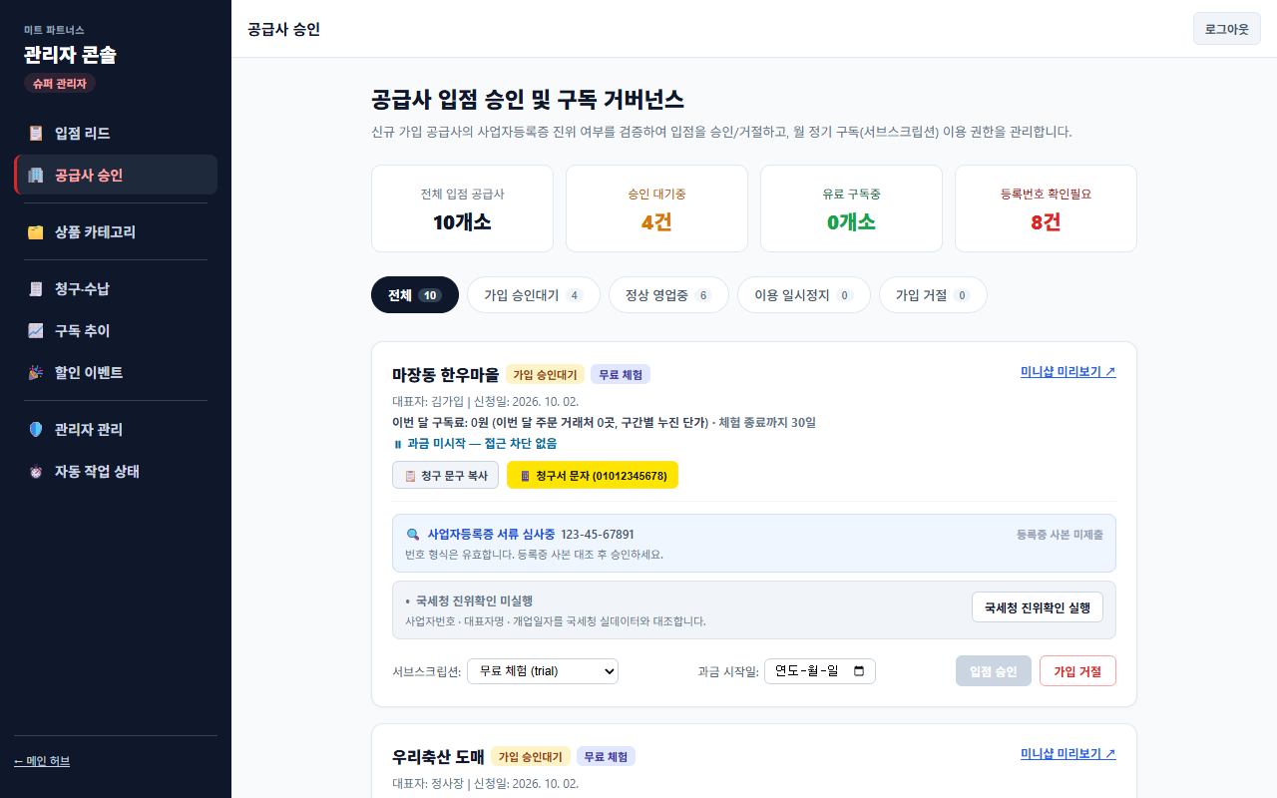
그림 2 — 1단계: 공급사 승인 화면
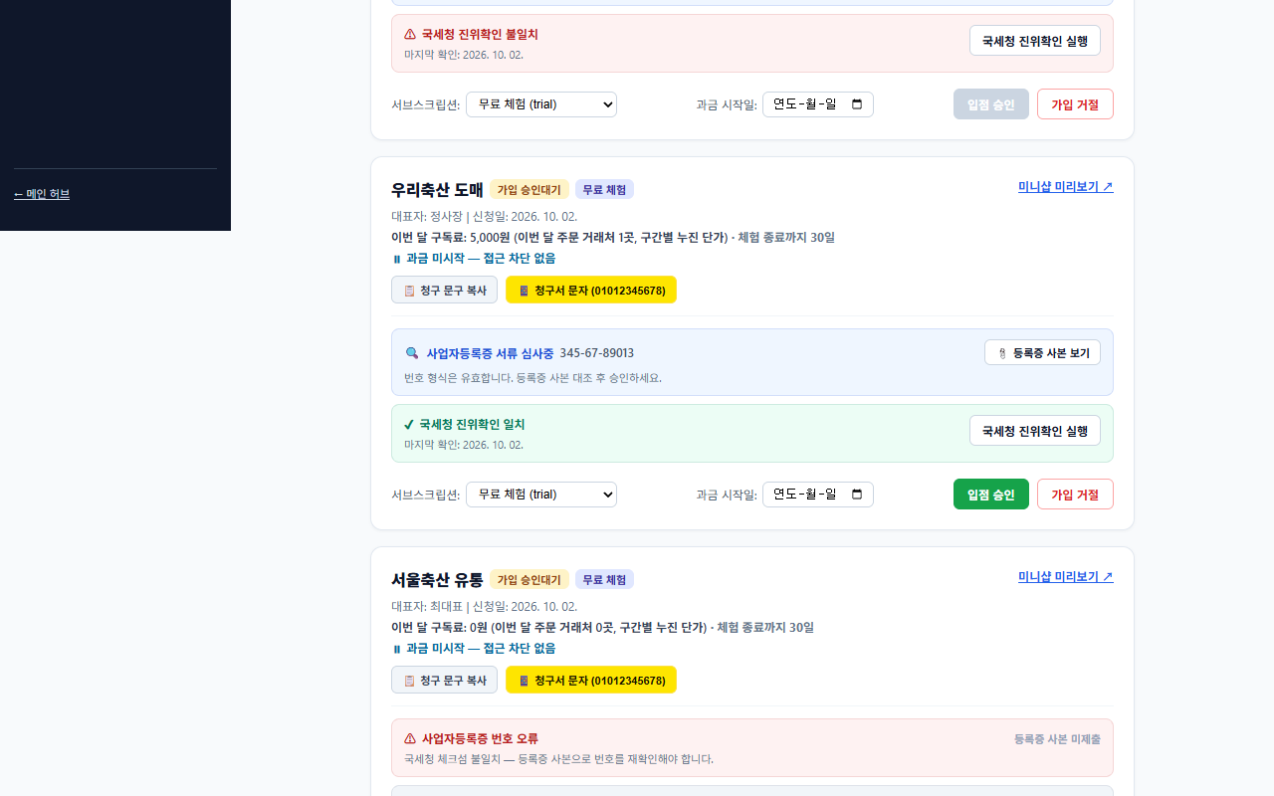
그림 3 — 4~5단계: 진위확인 "일치" 후 [입점 승인]이 초록색으로 켜진 카드

국세청 진위확인 결과별 할 일
카드에 보이는 표시 | 이렇게 하세요
국세청 진위확인 미실행 (회색) | 아직 대조 전입니다. [국세청 진위확인 실행]을 누르세요. 이 상태에서는 [입점 승인]이 꺼져 있습니다.
국세청 진위확인 일치 (초록 ✔) | [입점 승인]을 누르세요.
국세청 진위확인 불일치 (빨강 ⚠) | 번호는 형식상 맞지만 실제 사업자와 다릅니다(대표자명·개업일자가 다른 경우 포함). 공급사에 "사업자등록증과 번호·대표자명·개업일자를 확인해 [설정]에서 다시 [심사 요청]해 주세요"라고 연락하세요. 다시 제출되면 [국세청 진위확인 실행]을 다시 누르세요.
국세청 미등록 번호 (빨강 ⚠) | 국세청에 없는 번호입니다. 오타일 가능성이 큽니다. 공급사에 번호 재확인을 요청하세요.
국세청 API 호출 실패 (노랑 !) | 국세청 연결이 일시적으로 안 된 것입니다. 잠시 뒤 [국세청 진위확인 실행]을 다시 누르세요. 계속되면 개발 담당자에게 알리세요.
사업자등록증 번호 오류 (국세청 체크섬 불일치) | 번호 자체가 잘못 입력된 경우입니다. 공급사에 번호 정정을 요청하세요. 이 상태에서는 승인할 수 없습니다.
등록번호 확인필요 (사업자번호 미제출) | 공급사가 사업자번호를 아직 안 냈습니다. 공급사에 "[설정]에서 사업자등록번호와 개업일자를 제출해 달라"고 연락하세요.

승인할 때 막히는 경우
화면에 이런 문구가 보이면 | 이렇게 하세요
본인 명의의 업체는 본인이 승인할 수 없습니다. 다른 관리자가 승인해야 합니다. | 자기 명의로 신청한 업체는 다른 관리자 계정이 승인해야 합니다. 다른 관리자에게 부탁하세요.
사업자등록번호 체크섬이 유효하지 않아 승인할 수 없습니다. | 공급사에 번호 정정을 요청하세요.
국세청 진위확인이 완료(일치)되지 않아 승인할 수 없습니다. 먼저 진위확인을 실행하세요. | [국세청 진위확인 실행]을 누르고 "일치"가 나온 뒤 다시 승인하세요.
개업일자가 아직 제출되지 않아 진위확인을 실행할 수 없습니다. | 공급사에 개업일자 제출을 요청하세요. (개업일자 항목이 생기기 전에 가입한 승인대기 공급사는 개업일자를 포함해 다시 제출해야 합니다)
사업자등록번호 체크섬이 유효하지 않습니다. (진위확인 실행 시) | 번호가 틀렸습니다. 공급사에 정정을 요청하세요.
공급사를 찾을 수 없습니다. | 화면을 새로고침해 목록을 다시 불러오세요. 공급사가 탈퇴했을 수 있습니다.
상태 변경에 실패했습니다. / 상태 변경 처리 중 오류가 발생했습니다. | 잠시 뒤 다시 누르세요. 계속되면 개발 담당자에게 알리세요.
업체 상태는 변경되었지만 초대장 발부 권한 반영에 실패했습니다. 다시 시도해주세요. | [입점 승인]을 한 번 더 누르세요. 그래도 안 되면 개발 담당자에게 알리세요.
진위확인 결과 저장에 실패했습니다. / 국세청 진위확인 처리 중 오류가 발생했습니다. | 잠시 뒤 [국세청 진위확인 실행]을 다시 누르세요.
아직 제출된 사업자등록증이 없습니다. / 파일 조회 링크를 만들지 못했습니다. | 공급사가 사본을 안 올린 경우입니다. 번호만으로 승인해도 됩니다(진위확인 일치가 필요). 사본이 꼭 필요하면 공급사에 올려 달라고 하세요.

승인 후에 하는 일 (상태 바꾸기)
하고 싶은 일 | 이렇게 하세요
가입을 거절하고 싶다 | [가입 승인대기] 카드의 [가입 거절] → 확인 창 "가입을 거절하면 해당 공급사는 백오피스에 접근할 수 없습니다. 진행할까요?" → 확인. 공급사에는 "입점 심사가 거절된 상태입니다…"가 보입니다.
거절한 것을 되돌리고 싶다 | [가입 거절] 탭에서 그 카드의 [거절 철회 (승인)]을 누르세요.
구독료 미납 등으로 이용을 멈추고 싶다 | [정상 영업중] 카드의 [이용 일시정지]를 누르세요. 공급사에는 "…이용이 일시정지된 상태입니다. 플랫폼 운영팀에 문의해주세요."가 보입니다.
정지를 풀고 싶다 | [이용 일시정지] 탭에서 [정지 해제 (영업 재개)]를 누르세요.
구독 상태를 바꾸고 싶다 | 카드의 "서브스크립션" 선택에서 무료 체험(trial)/유료 활성(active)/구독료 미납(overdue)/구독 해지(cancelled)를 고르세요. 미납·해지·체험 30일 종료면 공급사는 "구독 이용이 제한되었습니다" 화면으로 가고, 결제를 확인해 "유료 활성"으로 바꾸면 즉시 다시 쓸 수 있습니다.
과금을 언제부터 할지 정하고 싶다 | 카드의 "과금 시작일"에 날짜를 넣으세요. 정하면 무료 체험 시작일도 같은 날로 다시 시작됩니다. 비우면 과금 미시작입니다.
공급사가 "사업 종료(탈퇴)"를 했다 | [사업 종료(탈퇴)] 상태로 표시됩니다. 따로 할 일은 없습니다. 개인정보는 정해진 기간 뒤 자동 파기됩니다.
"구독료 미납 공급사가 N개소 있습니다"가 위에 보인다 | 청구·수납(5장)에서 입금을 확인하고, 유예 기간이 지났으면 해당 카드를 [이용 일시정지]하세요.
구독 상태 변경에 실패했습니다 / 과금 시작일 저장에 실패했습니다. | 잠시 뒤 다시 하세요.

승인 전에 한 번만 더
개업일자·대표자명은 공급사가 입력한 값입니다. 국세청이 "일치"라고 해도 사업자등록증 사본이 있으면 한 번 눈으로 같이 보세요.
승인 결과는 공급사가 [설정]의 "행정 승인"이 "승인 완료"로 바뀐 것으로 확인합니다. 알림톡 안내는 카카오 채널 개설 후에 나갑니다. 급하면 직접 연락하세요.

3. 입점 리드 (식당 입점 희망)
식당이 대문에서 "입점하고 싶다"고 남긴 신청입니다. 자동으로 짝지어지지 않고, 운영팀이 적합한 공급사에 직접 연락해 의뢰한 뒤 기록하는 곳입니다.
단계 | 이 화면에서 할 일 | 그다음 보이는 것
1 | 왼쪽 [입점 리드]를 엽니다. 위 노란 칸에 "아직 연락하지 않은 신청이 N건"이 보입니다. | 신청 카드 목록(식당명·담당자·연락처·지역·희망 품목·예상 물량·메모)
2 | 적합해 보이는 공급사에 전화·카톡으로 직접 연락해 의뢰합니다. | —
3 | 카드의 상태를 [공급사 컨택중]으로 바꾸고, 메모 칸에 "어느 공급사에 의뢰, 회신 대기" 같은 내용을 적고 [저장]을 누릅니다. | 상태 배지가 바뀝니다.
4 | 공급사와 연결되면 [매칭 완료]로, 진행하지 않기로 하면 [종료(보류)]로 바꾸고 [저장]합니다. | 처리 끝

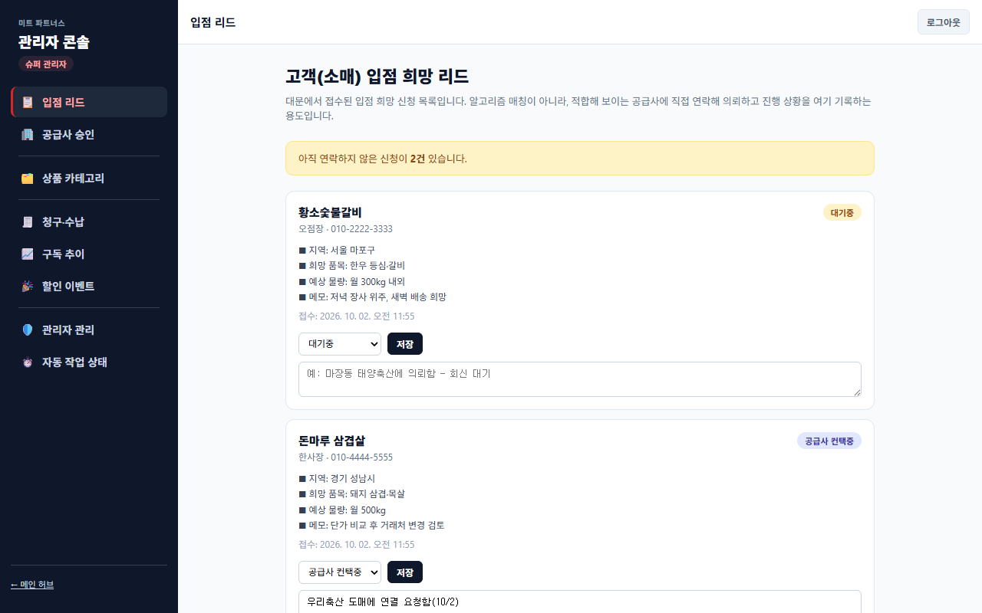
그림 4 — 입점 희망 리드 목록
화면에 이런 문구가 보이면 | 이렇게 하세요
권한이 없습니다. | 슈퍼관리자 계정으로 로그인했는지 확인하세요.
올바르지 않은 상태입니다. / 저장에 실패했습니다. / 저장 중 오류가 발생했습니다. | 상태 선택을 다시 하고 [저장]을 누르세요. 계속되면 개발 담당자에게 알리세요.
(참고) 연락처가 개인정보다 | 공급사 연결 외 목적으로 쓰거나 밖으로 옮기지 마세요. 입점 문의는 1년 뒤 자동 삭제됩니다.

4. 상품 카테고리
단계 | 이 화면에서 할 일 | 그다음 보이는 것
1 | 왼쪽 [상품 카테고리]를 엽니다. | 축종(소·돼지·닭·오리…) 카드와 부위 목록
2 | (축종 추가) 맨 위 칸에 새 이름을 쓰고 [추가]를 누릅니다. | 카드가 하나 늘어납니다.
3 | (부위 추가) 해당 축종 카드의 "새 부위명" 칸에 쓰고 [부위 추가]를 누릅니다. | 부위가 목록에 붙습니다.
4 | (삭제) 부위는 그 옆 ×, 축종 전체는 [카테고리 삭제]를 누릅니다. | 목록에서 사라집니다.

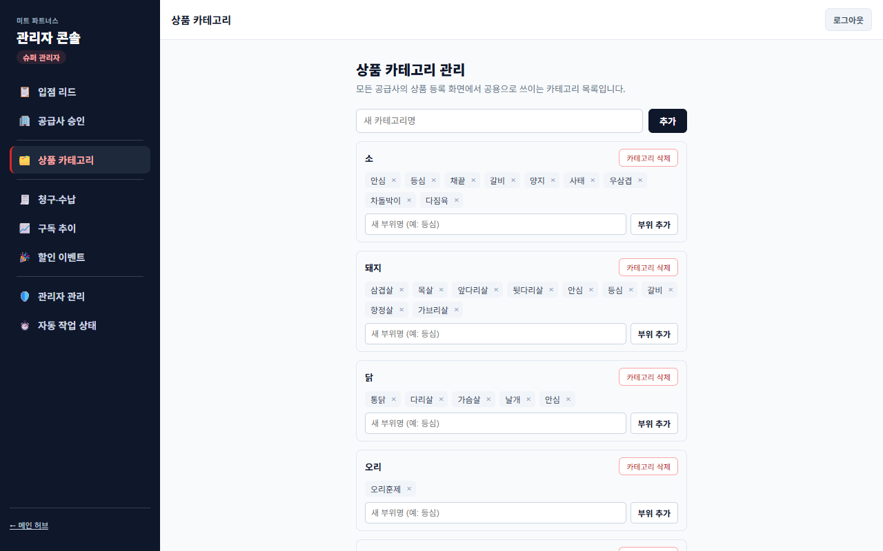
그림 5 — 카테고리·부위 목록
화면에 이런 문구가 보이면 | 이렇게 하세요
카테고리명은 1~20자여야 합니다. / 부위명은 1~20자여야 합니다. | 1~20자로 다시 쓰세요.
이미 있는 카테고리입니다. / 이미 있는 부위입니다. | 목록에 이미 있습니다. 새로 만들 필요가 없습니다.
추가에 실패했습니다. / 삭제에 실패했습니다. / 오류가 발생했습니다. | 잠시 뒤 다시 하세요.
(주의) 공급사가 쓰고 있는 카테고리·부위를 지우려는 경우 | 모든 공급사의 상품 등록 화면에 영향이 갑니다. 쓰는 곳이 없는지 확인한 뒤 지우세요.

5. 청구·수납
매달 1일 새벽에 지난달 구독료 청구서가 자동으로 확정되어 쌓입니다. 한 번 확정된 금액은 이후 주문이 취소돼도 바뀌지 않습니다. 이번 달 금액은 다음 달 초에 나타납니다.
단계 | 이 화면에서 할 일 | 그다음 보이는 것
1 | 왼쪽 [청구·수납]을 엽니다. 조회 기간을 정하고 [조회]를 누릅니다. | 그 기간의 확정 청구서, "조회 기간 합계 N원 · 미납 N건"
2 | 미납 건에 문자로 안내하려면 [미납 청구서 큐에 채우기]를 누릅니다. | "청구서 문자 발송 큐"에 미납 건이 "대기"로 올라옵니다. 발송할 항목을 고르면 발송 처리되어 "발송완료"로 바뀝니다.
3 | 입금이 확인된 건은 [엑셀(CSV) 다운로드]로 받은 파일의 "상태"를 완납으로, "수납액"을 적어 [엑셀(CSV) 업로드로 수납 반영]으로 올립니다. | 수납 반영 완료 — 미납 건수가 줄어듭니다.
4 | 또는 은행에서 받은 입금 거래내역을 [은행 거래내역 CSV 업로드]로 올립니다. | 미납 청구서와 금액·입금자명으로 자동 매칭된 결과. 애매한 건은 직접 골라 반영합니다.

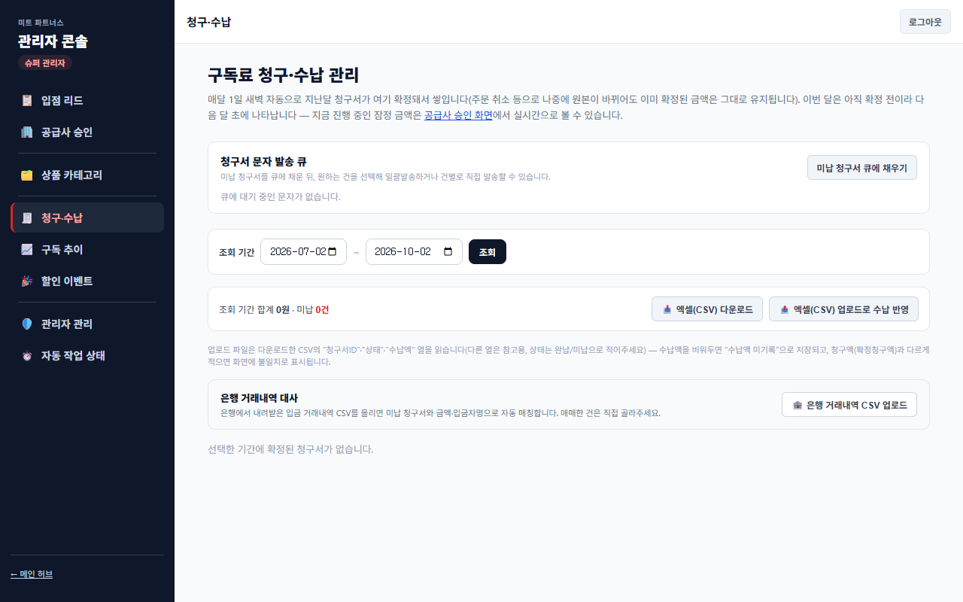
그림 6 — 청구·수납 관리
화면에 이런 문구가 보이면 | 이렇게 하세요
선택한 기간에 확정된 청구서가 없습니다. | 정상입니다. 이번 달은 다음 달 1일에 생깁니다. 지난달 것이 없으면 [공급사 승인]의 "이번 달 구독료" 잠정 금액을 보세요.
큐에 대기 중인 문자가 없습니다. / 추가할 미납 청구서가 없습니다 — 전부 완납 상태이거나 이미 큐에 들어가 있습니다. | 보낼 미납이 없거나 이미 큐에 있습니다. 할 일이 없습니다.
발송할 항목을 먼저 선택해주세요. | 큐에서 보낼 항목에 체크한 뒤 다시 누르세요.
발송 처리에 실패했습니다. | 잠시 뒤 다시 하세요.
반영할 행이 없습니다. / 반영할 매칭 결과가 없습니다. | 올린 파일에서 바뀐 줄·매칭된 줄이 없습니다. 상태·수납액 칸을 채웠는지 확인하세요.
실제 입금액을 올바르게 입력해주세요. | 금액을 숫자로 입력하세요.
(대사 결과) 대사 시도했지만 미매칭 / 한 번도 대사 안 해본 미납 | 자동 매칭이 안 된 건입니다. 입금자명·금액을 보고 직접 청구서를 골라 반영하세요.
미납 청구서 조회에 실패했습니다. / 청구서 조회에 실패했습니다. / 발송 큐 생성에 실패했습니다. / 처리에 실패했습니다. | 잠시 뒤 다시 하세요. 계속되면 개발 담당자에게 알리세요.
권한이 없습니다. | 슈퍼관리자 계정으로 로그인했는지 확인하세요.
(참고) 결제 자동화는 아직 없다 | 입금 확인과 수납 반영은 운영팀이 직접 합니다.

6. 구독 추이
단계 | 이 화면에서 할 일 | 그다음 보이는 것
1 | 왼쪽 [구독 추이]를 엽니다. | 누적 가입 공급사 그래프, 월별 구독료 합계 그래프
2 | 보고 싶은 단위([일 단위]/[월 단위])와 기간을 고르고 [조회]를 누릅니다. | 그래프가 바뀝니다.

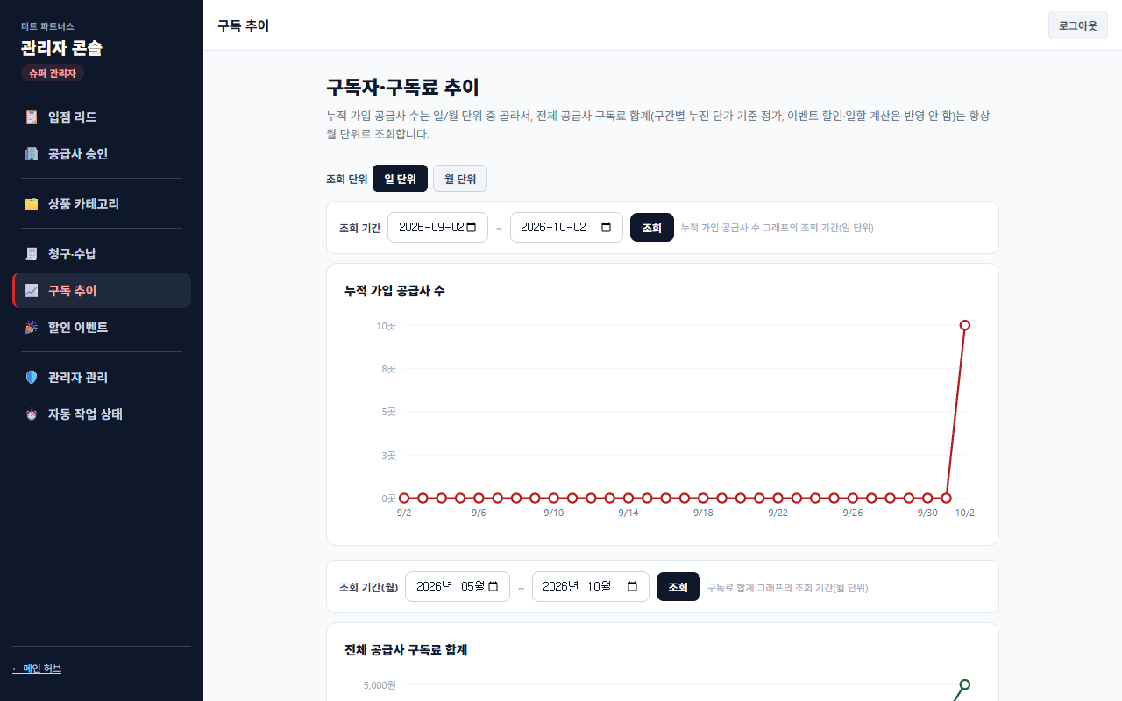
그림 7 — 구독 추이
- 구독료 합계는 구간별 누진 단가 기준 정가입니다. 이벤트 할인·일할 계산은 반영하지 않습니다.

7. 할인 이벤트
단계 | 이 화면에서 할 일 | 그다음 보이는 것
1 | 왼쪽 [할인 이벤트]를 엽니다. | "새 이벤트 만들기"
2 | 이벤트 이름, 기본 할인율(%), 시작일, 기간(일)을 넣습니다. | 종료일이 자동 계산됩니다.
3 | 대상으로 [전체 공급사 공통] 또는 [특정 업체 개별]을 고릅니다. 개별이면 업체를 하나 이상 고르고 업체별 할인율을 정합니다. | —
4 | 값을 한 번 더 확인하고 [이벤트 만들기]를 누릅니다. (만든 뒤에는 수정할 수 없습니다) | "전체 이벤트 이력"에 올라옵니다. 공통 이벤트는 대문에 배너로 나옵니다.
5 | (취소) "전체 이벤트 이력"에서 그 이벤트의 취소를 누르고, 확인 창 "이 이벤트를 취소하시겠습니까? 취소 후에는 되돌릴 수 없습니다."에서 확인합니다. | 상태가 "취소됨"으로 바뀝니다. (이력의 상태: 예정 / 진행중 / 종료 / 취소됨)

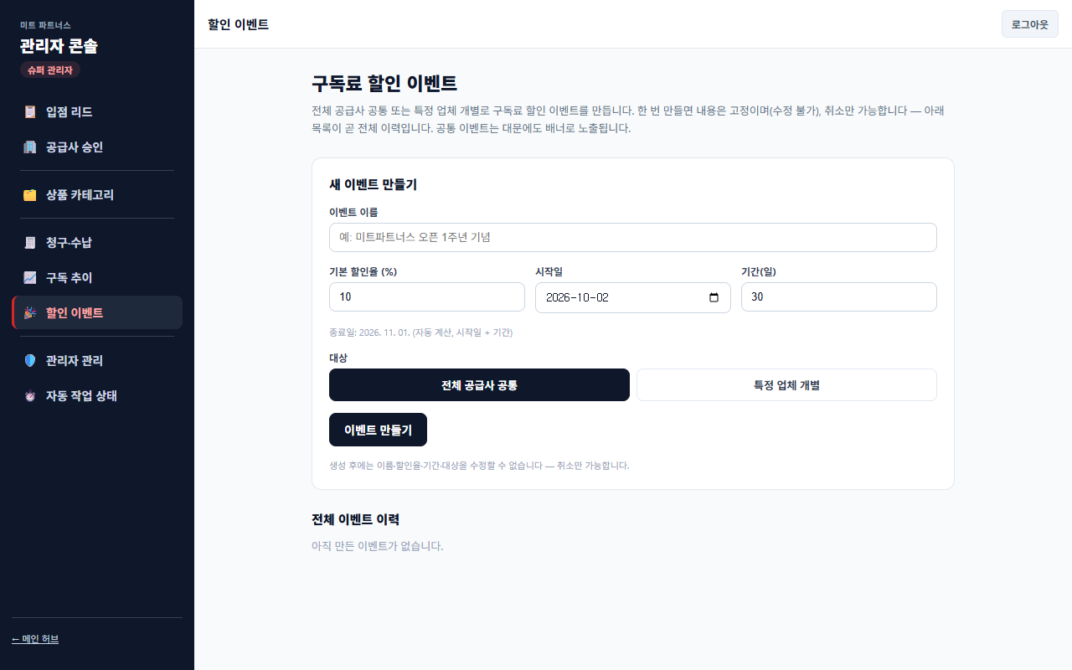
그림 8 — 새 이벤트 만들기
화면에 이런 문구가 보이면 | 이렇게 하세요
이벤트 이름을 입력해주세요. | 이름 칸을 채우세요.
할인율은 0~100 사이여야 합니다. / 업체별 할인율은 0~100 사이여야 합니다. | 0~100 사이 숫자로 고치세요.
기간(일수)은 1 이상이어야 합니다. | 1 이상으로 넣으세요.
시작일을 입력해주세요. | 시작일을 고르세요.
개별 이벤트는 대상 업체를 하나 이상 선택해주세요. | [특정 업체 개별]이면 업체를 하나 이상 고르세요.
이벤트 생성에 실패했습니다. / 대상 업체 저장에 실패했습니다. / 이벤트 생성 중 오류가 발생했습니다. | 화면을 새로고침해 이력을 확인하고, 만들어지지 않았으면 다시 만드세요. 대상 업체 저장에 실패하면 이벤트가 대상 없이 남을 수 있으니 이력에서 취소한 뒤 다시 만드세요.
이미 취소됐거나 존재하지 않는 이벤트입니다. / 이벤트 취소에 실패했습니다. | 이력을 새로고침해 상태를 확인하세요.
권한이 없습니다. | 슈퍼관리자 계정으로 로그인했는지 확인하세요.

8. 자동 작업 상태
매일·매주 자동으로 도는 작업이 잘 도는지 보는 화면입니다. 이 시스템은 작업이 실패해도 알려 주거나 다시 시도하지 않아서 직접 열어서 확인해야 합니다. 주 1회 열어 보세요.
단계 | 이 화면에서 할 일 | 그다음 보이는 것
1 | 왼쪽 [자동 작업 상태]를 엽니다. | "문제 있는 작업 없음" 또는 "확인이 필요한 작업 N건"
2 | "문제 있는 작업 없음"이면 닫습니다. 끝. | —
3 | 빨간색 카드가 있으면 카드의 [실패]/[오래 안 돎] 표시와 아래 설명을 개발 담당자에게 그대로 전달합니다. | 개발 담당자가 처리

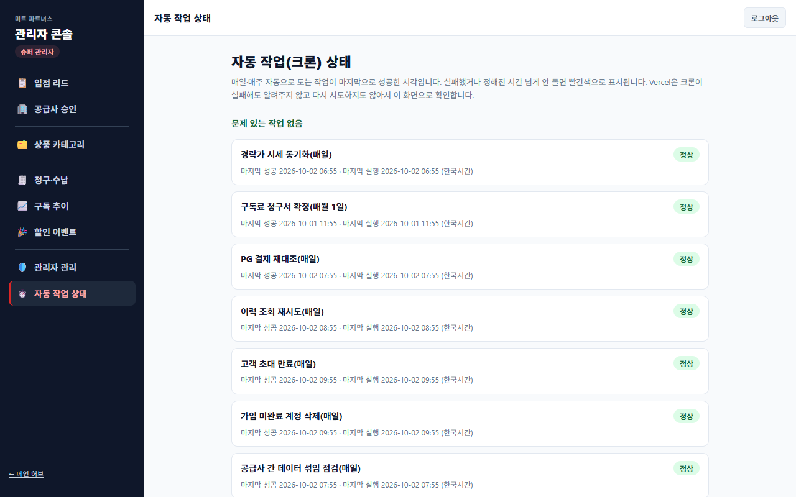
그림 9 — 자동 작업 상태(전부 정상인 예)
카드 표시 | 이렇게 하세요
정상 (초록) | 할 일 없음.
기록 없음 (회색) | 새로 배포한 직후이거나 아직 한 번도 안 돈 작업입니다. 다음 예정 시각이 지나면 사라집니다. 하루가 지나도 그대로면 개발 담당자에게 알리세요.
실패 (빨강) | 최근 실행이 오류입니다. 카드 아래 빨간 글씨를 개발 담당자에게 전달하세요. 아래 "공급사 간 데이터 섞임 점검"이면 가장 급합니다.
오래 안 돎 (빨강) | 마지막 성공 뒤로 작업이 안 돌았습니다. 개발 담당자에게 알리세요. 이틀째 계속되면 급한 일입니다.
"공급사 간 데이터 섞임 점검"이 실패 | 실제로 섞인 데이터를 찾았을 수 있습니다. 새 데이터를 넣지 말고 즉시 개발 담당자에게 알리세요.

9. 관리자 관리
단계 | 이 화면에서 할 일 | 그다음 보이는 것
1 | (올리기) 왼쪽 [관리자 관리]를 열고 "관리자 승격" 칸에 올릴 사람의 이름 또는 전화번호(2자 이상)를 넣고 [검색]을 누릅니다. | 검색된 계정 목록
2 | 맞는 계정의 [관리자로 승격]을 누르고, 확인 창 "○○ 계정을 관리자로 승격할까요?"에서 확인합니다. (다른 관리자를 올리고 빼는 권한까지 줄 때는 창에 그 안내가 함께 나옵니다) | "현재 관리자"에 추가됩니다. 그 사람은 다음 로그인부터 콘솔로 들어옵니다.
3 | (빼기) "현재 관리자"에서 그 사람의 [권한 회수]를 누릅니다. | 목록에서 빠집니다.

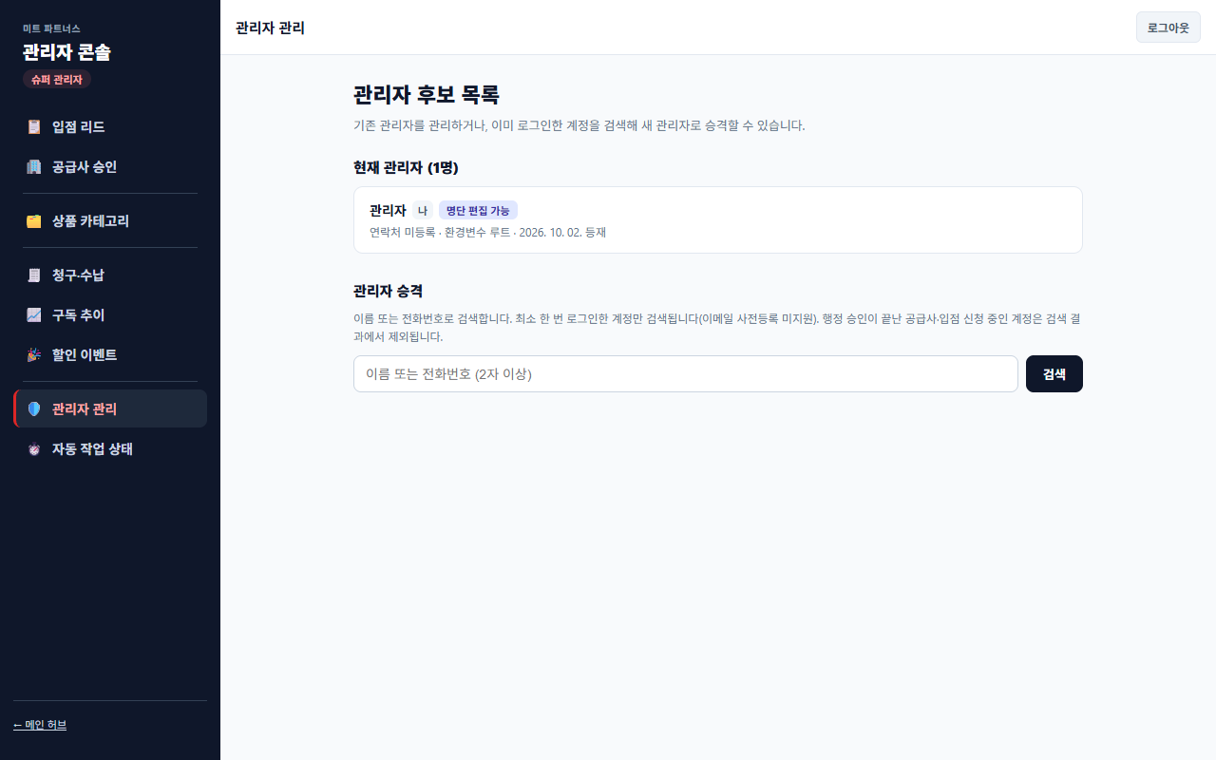
그림 10 — 관리자 관리
화면에 이런 문구가 보이면 | 이렇게 하세요
관리자 명단을 편집할 권한이 없습니다. (또는 화면이 열리지 않고 다른 곳으로 이동) | "명단 편집 가능" 표시가 있는 관리자만 올리고 뺄 수 있습니다. 그런 관리자에게 부탁하세요.
해당 계정을 찾을 수 없습니다. 최소 한 번은 로그인한 계정만 등재할 수 있습니다. | 올릴 사람이 /staff-login 으로 한 번 로그인하게 한 뒤 다시 검색하세요.
검색에 아무도 안 나온다 | 이름 또는 전화번호를 2자 이상 넣었는지, 그 사람이 /staff-login 으로 로그인한 적이 있는지 확인하세요. 공급사로 승인됐거나 입점 신청 중인 계정은 검색에서 빠집니다.
행정 승인이 끝난 계정은 관리자로 승격할 수 없습니다. | 공급사로 승인된 계정입니다. 운영팀용 다른 카카오 계정으로 /staff-login 로그인해 다시 하세요.
자기 자신의 관리자 권한은 회수할 수 없습니다. | 다른 관리자가 회수해야 합니다.
마지막 남은 관리자 편집 권한 보유자입니다. 다른 계정에 편집 권한을 먼저 부여한 뒤 회수해주세요. | 다른 계정을 먼저 올려 편집 권한을 준 다음 회수하세요. (관리자가 아무도 없어지는 것을 막는 장치입니다)
해당 계정은 이미 관리자 명단에 없습니다. | 이미 빠져 있습니다. 새로고침하세요.
관리자 승격에 실패했습니다. / 관리자 회수에 실패했습니다. / 서버 설정 오류로 승격할 수 없습니다. | 잠시 뒤 다시 하세요. "서버 설정 오류"면 개발 담당자에게 알리세요.
요청 값이 올바르지 않습니다. / 대상 계정이 지정되지 않았습니다. | 화면을 새로고침한 뒤 다시 고르세요.

10. 한눈에 — 어디서 막혔는지 모르겠을 때
상황 | 가야 할 곳
[입점 승인] 버튼이 꺼져 있다 | 2장 "국세청 진위확인 결과별 할 일"
승인할 때 오류 문구가 뜬다 | 2장 "승인할 때 막히는 경우"
공급사가 정지·거절·구독 제한 화면이라고 문의한다 | 2장 "승인 후에 하는 일"
관리자 화면이 안 열린다 / 새 직원을 관리자로 올리고 싶다 | 1장, 9장
입금을 반영하고 싶다 | 5장
빨간 표시가 보인다 | 8장

